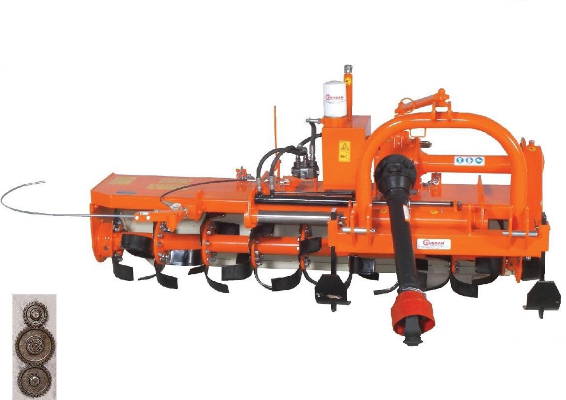
FREZA HIDRAULICĂ TOTALĂ AUTOMATĂ PENTRU PRELUCRAREA SOLULUI DE TIP ACTIVE CU PALPATOR

Complectarea de bază a frezei:
- Sistem de deplasare lateral cu palpator | DA | 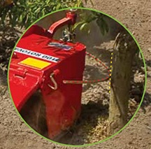
- Rezervor de ulei independent la deplasarea laterală cu filtru de ulei New Holland | DA | 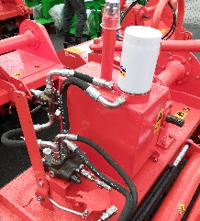
- Pompă hidraulică independentă | DA
- Dispozitiv auxiliar pentru delasarea hidraulică | DA
- Cardan cu limitator de forță cu știft | DA | 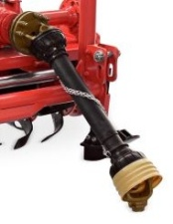
- Protecții de siguranță | DA
- Capac posterior reglabil | DA | 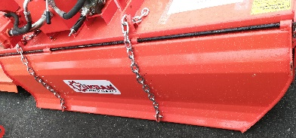

CARACTERISTICI TEHNICE:
MODEL |  |  |  |  | RPM |  | 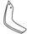
YHDG - 180 | 1800 | 520 | 50-70 | 30_______________150  70_______________110 | 540 | 20 | 42
YHDG - 210 | 2100 | 623 | 50-70 | 40_______________170  80_______________130 | 540 | 20 | 48

